SPRING BREAK ISLAND
25.5. - 29.5.2016
Druh hudby: HOUSE, DANCE, R & B, HIP HOP, MAINSTREAM
Najšialenejšie zhromaždenie v celej Európe! 24-hodinová párty atmosféra zaručená! Perfektná zábava, lacné nápoje, krásna príroda a poprední DJi. Leto plné hviezdnych udalostiach na slávnej pláži na ostrove Pag - pláži ZRČE. Po rannom prebudení si môžete zájsť na pláž a chytiť prvý bronz na začiatku sezóny. Lodná party je povinná (v popoludňajších hodinách) - a je už zahrnutá vo festivalovom balíku! Ak máte radi zábavu na pevnej zemi, môžete sa rozhodnúť pre After Beach Pool Party, potom pred večerou si dáte krátky spánok alebo rýchlu sprchou a môžete sa pustiť do víru nekončiacej sa zábavy. Noc začína kokteilom v Cocomo klube v Novalji. Ďalej je presun miestnou dopravou na pláž Zrče, do NOA BEACH CLUBu, krásne tanečnice, naozajstná zábava Shangri- la, jedinečný interiér, zvukové a svetelné efekty. Zábava na pláži pokračuje až do východu slnka a potom môžete pokračovať v AFTER PARTY v DEEP KLUBE.
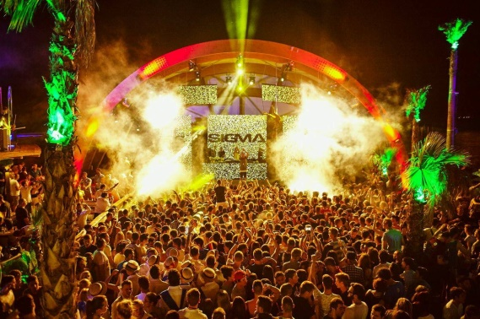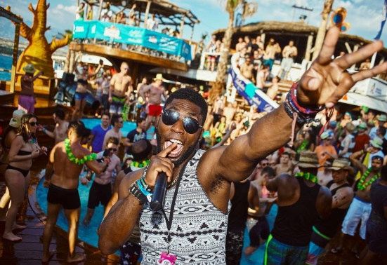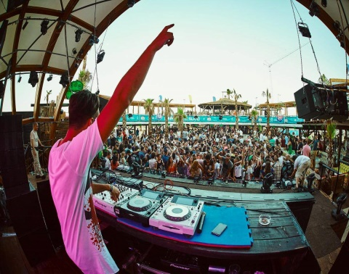

HIDEOUT
26.6. - 30.6.2016
Druh hudby: HOUSE, TECHNO, TECH - HOUSE, DRUM & BASS, DUBSTEP, NU-DISKO, TRAP
Hideout Festival je výborná elektronický letná zábava. House a techno poskytujú nádherný soundtrack, pričom chorvátske pobrežie, ponúka ideálnu polohu pre festival. Eat Everything, Loco Dice, Sigma a David Rodigan MBE boli súčasťou pestrej ponuky hostí v roku 2015. HIDEOUT je jeden z najvýznamnejších európskych letných festivalov. Dychberúca plaž, relaxačné bazény a LODNÉ PÁRTY - HIDEOUT je bezkonkurenčných päť dní a nocí.
Účinkujúci: Jamie xx, Jackmaster, Eats Everything, Skream, Seth Troxler, Jamie Jones, MK, Andy C a mnohí ďalší na vás čaká v kluboch Papaya, Aquarius a Kalypso.
Cena vstupenky: 210 €
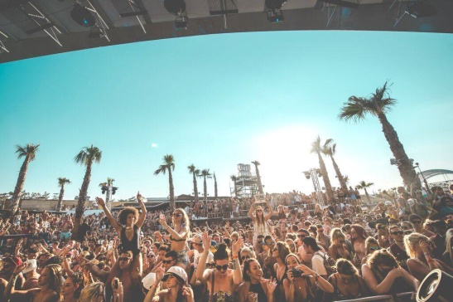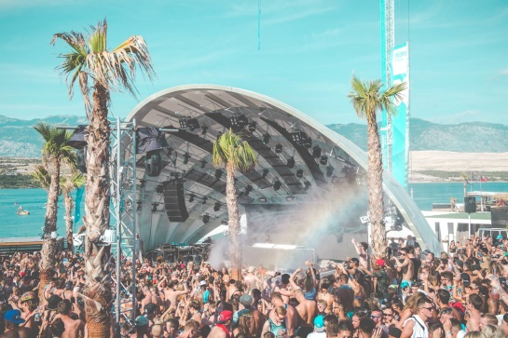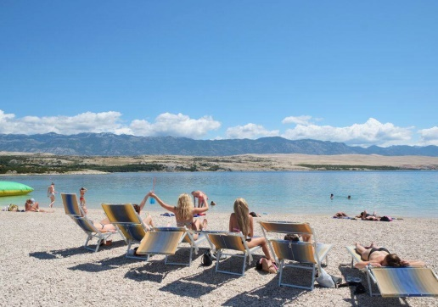
FRESH ISLAND
12.7. - 14.7.2016
Druh hudby: HIP HOP, R & B, URBAN
Festival sa koná od roku 2012, The New Yorker Fresh Island Festival sa okamžite etabloval ako jeden z najlepších európskych letných festivalov - hlavne pre tých, ktorí si chcú vychutnať fúziu teplého počasia a exkluzívny hip-hop a koncerty R & B. New Yorker Fresh Island sa koná na krásnej pláži Zrče, na ostrove Pag. Zoznam účinkujúcich je zatiaľ neuverejnený. Vlaňajší rok účinkovali: Action Bronson, Push T, Joey Bada $$, Migos a mnoho ďalších. Rok 2016 sľubuje ešte väčšiu a lepšiu zábavu.

BARRAKUDA
Druh hudby: TECHNO, TECH - HOUSE, DEEP - HOUSE, HOUSE, UNDERGROUND
Barracuda ponúka osem dní a sedem nocí elektronickej hudby na slnečnej pláži Zrče. 15 hodín hudby každý deň, 5 klubov, zábava na lodi a poplážové párty. Barracuda "RAVETHEWORLD" vas pozýva sa spojiť s rytmami a užívať si zábavu.
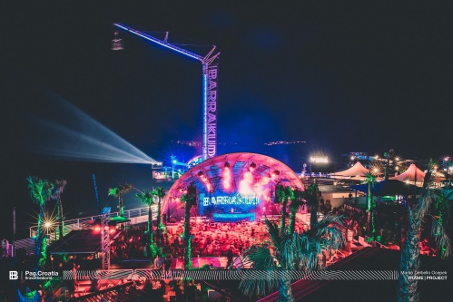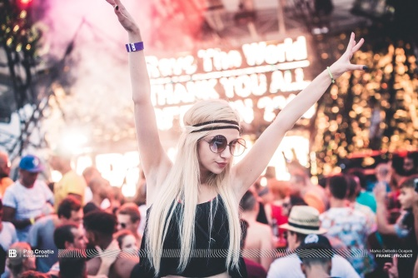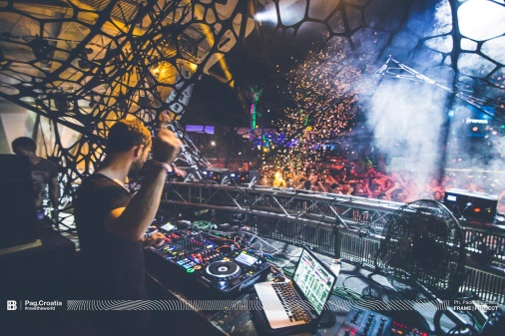

SONUS
21.7. - 25.8.2016
Druh hudby: TECHNO, TECH - HOUSE, DEEP HOUSE, UNDERGROUND, ELECTRIC MUSIC
Sonus festival je techno plážový festival, konajúci sa na chorvátskej pláži Zrče. Kluby Aquarius, Kalypso a Papaya otvoria svoje brány pre medzinárodné publikum. Niektorí z hlavných umelcov minuloročného festivalu sú: Richie Hawtin, Sven Vathí, Dixon a Pan-Pot - prinášajú kreatívny mix štýlov, vďaka ktorému Sonus láka veľa milovníkov techno hudby.
Zoznam účinkujúcich ešte nie je potvrdený.
